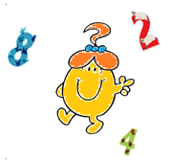
Défi 1 - novembre 2019
Problème CP-CE1
Napperons

En découpant un carré de papier plié en 4,

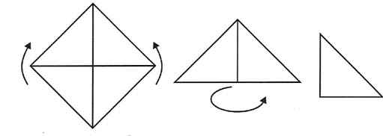
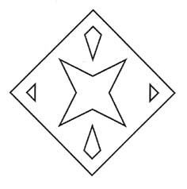

Malek a réalisé ce joli napperon.

Parmi les découpages suivants, lequel faut-il choisir pour obtenir la même décoration que Malek ?

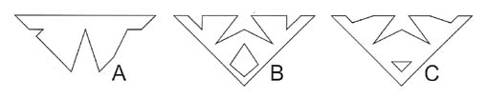

Expliquez votre choix.

